|  |
| --- |
| Solna den 6 maj 2020 |
| **G:\Shared drives\SE_DIA_Corporate communications and marketing team drive\Lanseringar\test sars-CoV-2\CPS\godkänt material för utskick och publicering\Bilder\cps-hero-elecsys-anti-sars-cov-2.jpg**  *Bild 1. Blodprov.*  **Nytt antikroppstest har hög tillförlitlighet i att påvisa genomgången covid-19-infektion**  **Roche har utvecklat ett nytt serologiskt test för att påvisa antikroppar hos personer som har varit infekterade av sars-cov-2-viruset. Testet kan snabbt tas i bruk av hälso- och sjukvården på befintliga laboratorieinstrument över hela Sverige. Antikroppstest kan vara ett viktigt beslutsunderlag för att vidta rätt samhällsåtgärder under pandemin samt för att bygga upp kunskap och beredskap.**  Antikroppstestet, Elecsys® Anti-SARS-CoV-2 immunoassay, är till för att se om en person har utvecklat antikroppar mot sars-cov-2, alltså för att se om hen tidigare har blivit smittad. Det är en CE-IVD-märkt laboratorieanalys där antikroppar detekteras från ett blodprov.  Testet är tillförlitligt både gällande att en person som har antikroppar reagerar positivt på testet (sensitivitet 100% ≥ 14 dagar efter ett positivt svar på PCR-test) och att en person som inte har utvecklat antikroppar reagerar negativt på testet (specificitet på 99,81%). Under testets utveckling upptäcktes inte några korsreaktioner, det vill säga positiva utslag, på andra typer av vanliga coronavirus [1,2].   * *Kombinationen av både mycket hög specificitet och sensitivitet ger ett pålitligt test som kan användas såväl för att ge svar till individer – som för att titta på den större bilden, såsom på förekomsten på en arbetsplats i vården, eller prevalensen i en region eller hela landet, säger Magnus Göransson, vd på Roche Diagnostics i Sverige.*   imageTestet kan köras på Roches immunkemiplattformar (cobas e 411, e 601, e 602 och e 801).Analysinstrument av den här typen finns idag i klinisk drift på sjukhuslaboratorier i de flesta svenska regioner.   * *Det har varit stort intresse från sjukhuslaboratorierna för att sätta upp den här analysmetoden. De första beställningarna kom i slutet av april, direkt efter att testet CE-IVD-märktes och därmed kunde börja säljas, säger Magnus Göransson.*   *Bild 2. Antikroppstestning.*  Vi vet idag inte hur länge antikropparna finns kvar efter sars-cov-2-infektion eller hur väl de skyddar oss från att bli smittade och sjuka i covid-19 på nytt [3]. Därför behövs nu epidemiologiska studier med serologiska prov och antikroppstester som underlag. Sådana befolkningsundersökningar har nyligen bland annat initierats av Folkhälsomyndigheten i Sverige [4].  Den 30 april 2020 publicerade Folkhälsomyndigheten, på uppdrag av regeringen, en uppdaterad nationell strategi för diagnostik av covid-19 [4]. I strategin konstaterades att målet för Sverige är en säkrad tillgång till serologiska tester av hög kvalitet för möjlighet att påvisa genomgången infektion och skydd mot återinfektion framför allt hos personal inom sjukvård och omsorg och andra samhällsviktiga grupper.  Roche planerar för att det framöver kan bli en hög global efterfrågan på detta test och sätter upp en storskalig produktion på många miljoner test per vecka. Produktionen kommer dock att skalas upp successivt. De första testen levererades till Sverige i slutet av april. | |

**För mer information kontakta Roche Diagnostics i Sverige:**Jenny Stenbacka, kommunikations- och marknadschef,  
telefon 070 – 853 17 90 eller e-post [jenny.stenbacka@roche.com](mailto:jenny.stenbacka@roche.com).

​**Om antikroppar, sars-cov-2  och covid-19 [​1, 2, ​3]**Antikroppstest mäter en del av kroppens immunologiska svar på en infektion genom att påvisa de antikroppar som bildats mot till exempel ett virus. ​​ I en normal immunologisk respons mot ett virus bildas först IgM-antikroppar, vilka uppstår inom några dagar efter infektion. IgG bildas senare i infektionsförloppet och kan detekteras mellan 1-2 veckor efter infektion.​Det är idag okänt hur länge eventuell immunitet kvarstår efter en covid-19 infektion. ​​Med serologisk antikroppspåvisning (av antikropparna IgG och IgM) detekteras alltså de individer som genomgått infektion, eller som under en tid haft en pågående infektion.

​**Om serologitestet Elecsys anti-SARS-CoV-2 [1, 2]**Elecsys® Anti-SARS-CoV-2 är en immunanalys för in vitro kvalitativ detektion av antikroppar (inklusive IgG) mot svårt akut respiratoriskt syndrom av coronavirus 2 (sars-cov-2) i humant serum och plasma. Den kliniska sensitiviten för testet har visats vara mycket hög: 100%; ≥ 14 dagar efter PCR-bekräftelse. Baserat på Roches mätning av totalt 5272 prover har testet en total specificitet på 99,81% och visar ingen korsreaktivitet mot de fyra andra humana coronavirusen som är vanliga förkylningsvirus.  Analysen kan köras på Roches immunkemiplattformar; cobas e 411, e 601, e 602 och e 801. Dessa helautomatiserade system kan ge sars-cov-2-testresultat på ungefär 18 minuter.​

**Referenser**

1. Metodblad Elecsys Anti-SARS-CoV-2, produktnummer 09203095190. 2020-04, V 1.0
2. Metodblad Elecsys Anti-SARS-CoV-2, produktnummer 09203079190. 2020-04, V 1.0
3. WHO. "Immunity passports" in the context of COVID-19. Scientific Brief. 2020-04-24. 24 April 2020.[https://www.who.int/news-room/commentaries/detail/immunity-passports-in-the-context-of-covid-19](https://www.globenewswire.com/Tracker?data=7rhVl6jz3HvgZVFLdXzMGa1N2zvhl6FQf1ajuns5igyZxOLjMk5rIOL7sUFAKA3y77hZdnAOisXA_Idn813tULUYeqYibyPK8MMh0WhH4PjGHoyIDEjNbgJ8O_pNF7sU3e5bK926tL9CoNEPvgrwwTqWYTf3Rn0m7kfsfJNu2VUHdTqV7AKeutxDuQukeGYv5QArGjehDa1oDeeP_4nup8Jf58wAahy4rUq_fFiyK9wisPd4-d2FQOXiWk7YyMnDi4Lsc4l75ZcXNg3vZsELfJpIdrsB-D7D4BjFxSwNuE8=)
4. Folkhälsomyndigeten. Uppdaterad strategi för utökad provtagning och testning av covid-19. 2020-04-30. <https://www.folkhalsomyndigheten.se/nyheter-och-press/nyhetsarkiv/2020/april/uppdaterad-strategi-for-utokad-provtagning-och-testning-av-covid-19/>

**Om Roche Diagnostics i Sverige**Roche är ett av världens största forskande bioteknikföretag, med fokus på att föra vetenskapen framåt förbättrar vi människors liv. Vi utvecklar både läkemedel och diagnostik. Roche Diagnostics i Sverige (med bolagsnamnet Roche Diagnostics Scandinavia AB) arbetar med diagnostiska lösningar för hela hälso- och sjukvårdskedjan.  
  
Diagnostik möjliggör att bekräfta, utesluta och förebygga sjukdomar, att minska väntetider och sjukhusinläggningar, optimera resursanvändning och hitta rätt behandling för varje individ. Våra cirka 90 medarbetare verkar för ett friskt Sverige, där all kunskap tillämpas. För mer information om oss besök vår webbplats: [diagnostics.roche.com/se/sv/.](https://diagnostics.roche.com/se/sv/home.html) Bilder i detta pressmeddelande finns att ladda ner från vårt pressrum hos Mynewsdesk: www.mynewsdesk.com/se/roche\_ab.

**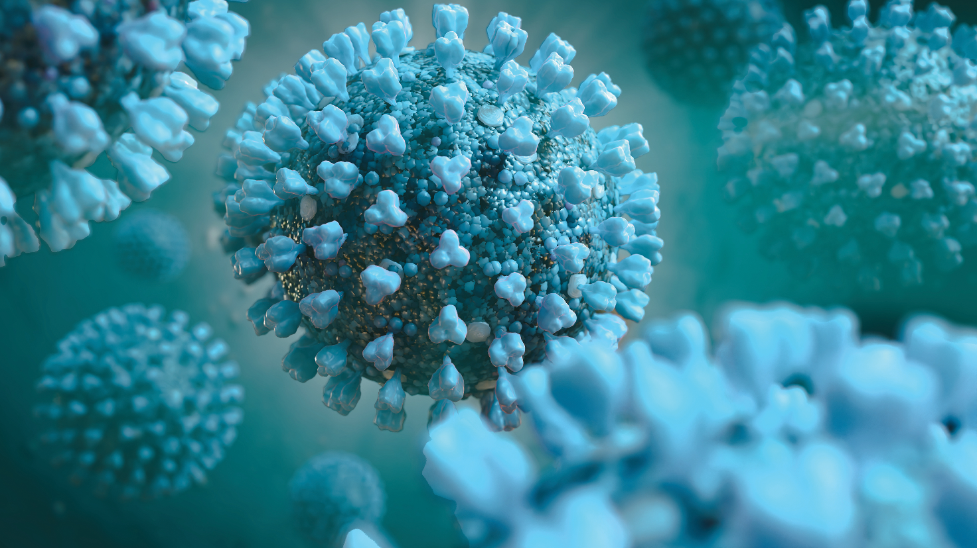**

*Bild 3. Det nya coronaviruset, sars-cov-2.*